PLANIFICACIÓN SEMANAL
TEMA DE LA SEMANA: FOLKLORE - PREESCOLAR
LUNES | MARTES | MIÉRCOLES | JUEVES | VIERNES
__/__/____ | __/__/____ | __/__/____ | __/__/____ | __/__/____
ACTIVIDAD 1: | ACTIVIDAD 8: | ACTIVIDAD 15: | ACTIVIDAD 22: | ACTIVIDAD 29:
  PRESENTACIÓN DEL TEMA | PRESENTACIÓN DEL TEMA   | PRESENTACIÓN DEL TEMA   |   PRESENTACIÓN DEL TEMA | PRESENTACIÓN DEL TEMA  
ACTIVIDAD 2: | ACTIVIDAD 9: | ACTIVIDAD 16: | ACTIVIDAD 23: | ACTIVIDAD 30:
HISTORIA: LEYENDA DE SACI PERERÊ  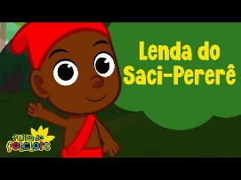 | HISTORIA: LEYENDA DE LA CUCA  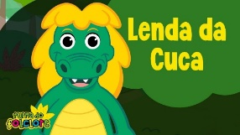 | HISTORIA: LEYENDA DE IARA  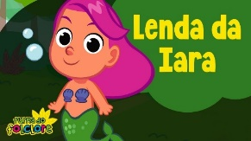 | HISTORIA: LA LEYENDA DE LA CURUPIRA  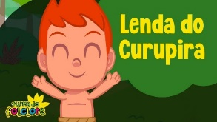 | HISTORIA: LA LEYENDA DE LA MULA SIN CABEZA  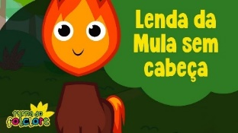
ACTIVIDAD 3: | ACTIVIDAD 10: | ACTIVIDAD 17: | ACTIVIDAD 24: | ACTIVIDAD 31:
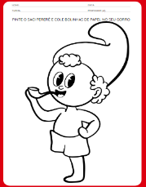  Gorra de Saci | ¿Qué hay en el caldero de Cuca?  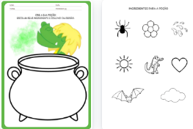 | LA COLA DE IARA  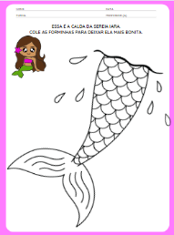 | ¿Cuántas Curupiras ves?  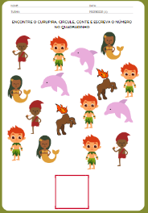 | FUEGO DE LA MULA SIN CABEZA CON TINTA  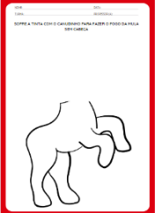
ACTIVIDAD 4: | ACTIVIDAD 11: | ACTIVIDAD 18: | ACTIVIDAD 25: | ACTIVIDAD 32:
Saci en una botella  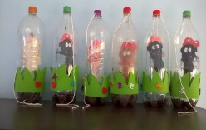 | La poción mágica de Cuca  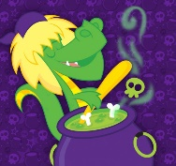 | 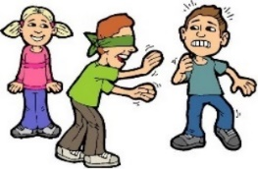  JUEGO: LA GALLINA CIEGA | 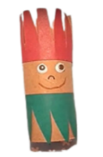  Curupira con un rollo de papel higiénico. | Canción infantil: La gallina del vecino  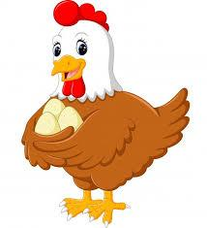
ACTIVIDAD 5: | ACTIVIDAD 12: | ACTIVIDAD 19: | ACTIVIDAD 26: | ACTIVIDAD 33:
VIDEO: MÚSICA DE SACI PERERÊ  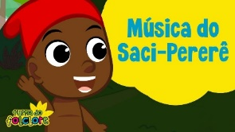 | VIDEO: La música de Cuca  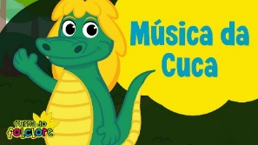 | VIDEO: LA MÚSICA DE IARA  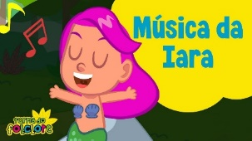 | VIDEO: LA MÚSICA DE CURUPIRA  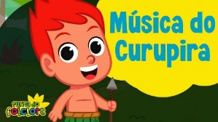 | VIDEO: LA CANCIÓN DE LA MULA SIN CABEZA  
ACTIVIDAD 6: | ACTIVIDAD 13: | ACTIVIDAD 20: | ACTIVIDAD 27: | ACTIVIDAD 34:
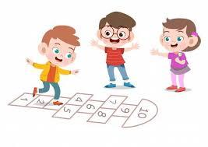  JUEGO: RAYUELA | Canción infantil: Ciranda Cirandinha  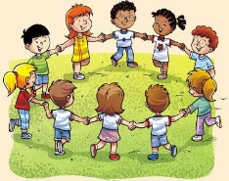 | Canción infantil: Pequeña mariposa  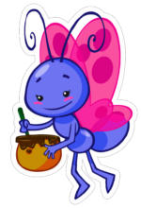 | 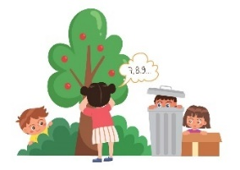  JUEGO: EL ESCONDITE | 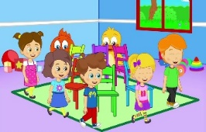  JUEGO: SILLAS MUSICALES
ACTIVIDAD 7: | ACTIVIDAD 14: | ACTIVIDAD 21: | ACTIVIDAD 28: | ACTIVIDAD 35:
ACTIVIDAD DE TAREA 1  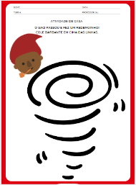 | ACTIVIDAD DE TAREA 2  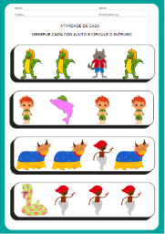 | ACTIVIDAD DE TAREA 3  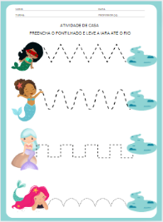 | ACTIVIDAD DE TAREA 4  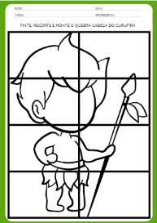 | ACTIVIDAD DE TAREA 5  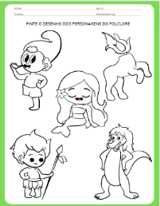
OBJETIVOS DE APRENDIZAJE Y DESARROLLO (CÓDIGOS ALFANUMÉRICOS):
(EI03EO04) Comunicar sus ideas y sentimientos a diversas personas y grupos.
(EI03EO06) Mostrar interés y respeto por diferentes culturas y formas de vida.
(EI03CG02) Demostrar control y uso apropiado de su cuerpo en juegos y actividades, escucha y narración de cuentos, actividades artísticas, entre otras posibilidades.
(EI03CG03) Crear movimientos, gestos, miradas y mímicas en juegos, actividades y actividades artísticas.
(EI03CG05) Coordinar sus habilidades manuales para satisfacer adecuadamente sus intereses y necesidades en diversas situaciones.
(EI03TS02) Exprésate libremente a través del dibujo, la pintura y el collage.
(EI03EF07) Formular hipótesis sobre géneros textuales transmitidos en medios conocidos, utilizando la observación gráfica y/o estrategias de lectura.
(EI03ET01) Establecer relaciones de comparación entre objetos, observando sus propiedades.
(EI03ET02) Observar y describir los cambios en diferentes materiales resultantes de acciones sobre ellos, en experimentos que involucran fenómenos naturales y artificiales.
(EI03ET05) Clasificar objetos y figuras según sus semejanzas y diferencias.
(EI03ET06) Reportar datos importantes sobre la historia de su familia y su comunidad.
(EI03ET07) Relacionar números con sus respectivas cantidades e identificar el antes, el después y el entre en una secuencia.

OBJETIVOS DEL PROFESOR - OBJETIVOS DOCENTES:
Aprender y comprender el folclore. Comprender las manifestaciones folclóricas: leyendas, canciones infantiles y juegos. Estimular la coordinación motora fina. Desarrollar la percepción visual.

